Здравствуйте, ребята!
Сегодня я предлагаю вам сделать 3D открытку для мам. Ведь впереди у нас праздник «День матери». Сделать такую открытку не сложно, а выглядит она необычно и интересно.
Для изготовления открытки нам понадобится:
- лист цветного картона (основа открытки) желательно двухсторонний, любого цвета;
- цветная бумага (для цветов) двухсторонняя, любого цвета;
- клей карандаш;
- ножницы;
- простой карандаш;
- фломастеры.

Шаг 1:
Из цветной бумаги вырезаем 7 квадратиков, 10*10 см.
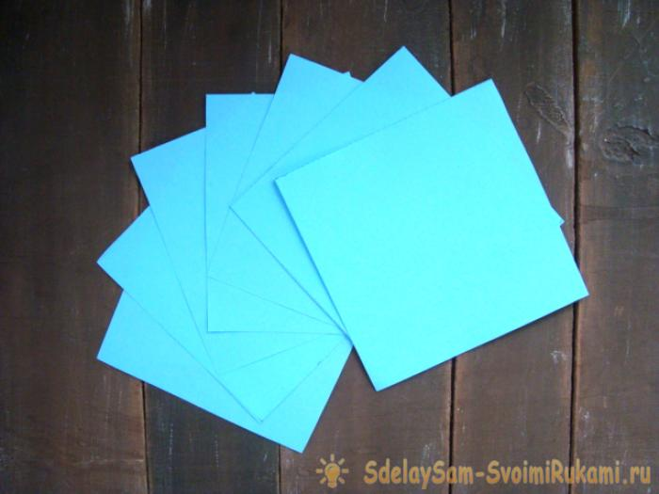

Шаг 2:
Складываем квадратик в 3 раза, что бы получился треугольник.
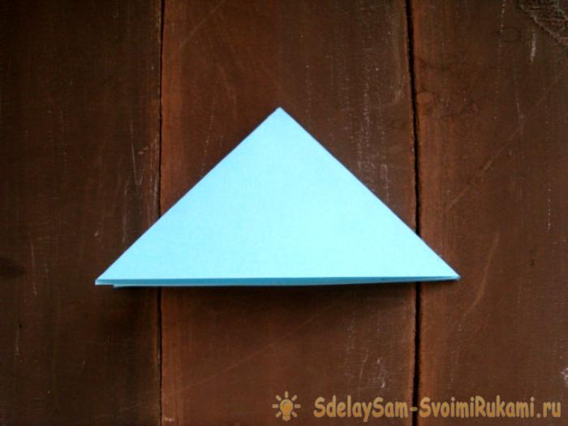

Шаг 3:
Рисуем лепесток.
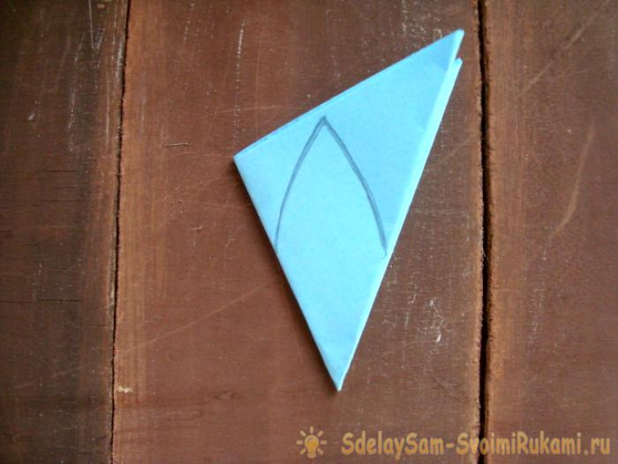

Шаг 4:
Вырезаем и раскрываем.
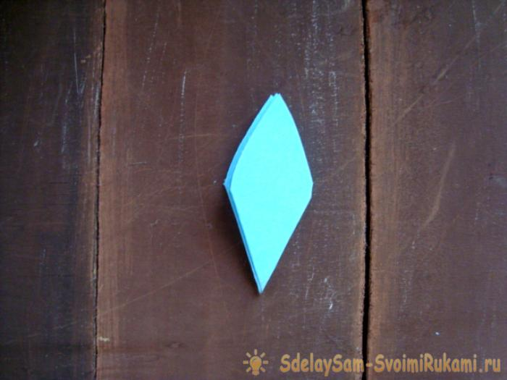

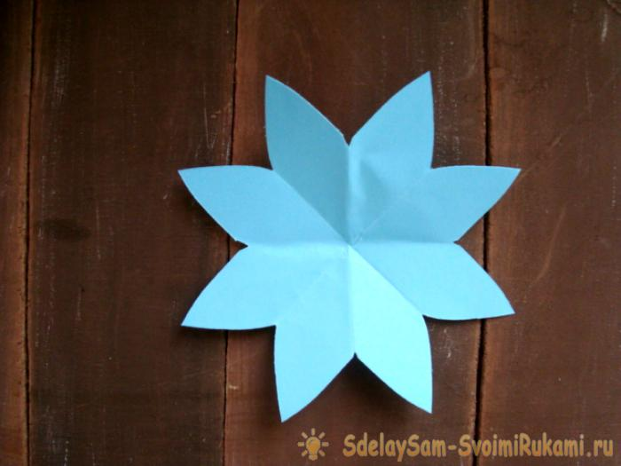

Шаг 5:
Таким образом делаем все 7 цветков.
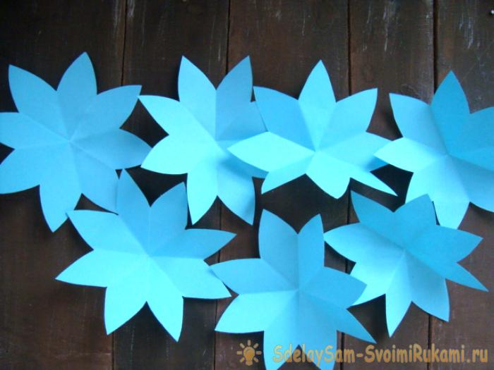

Шаг 6:
Фломастером, от середины и по краям цветка рисуем небольшие штрихи. Два лепестка оставляем не раскрашенными!
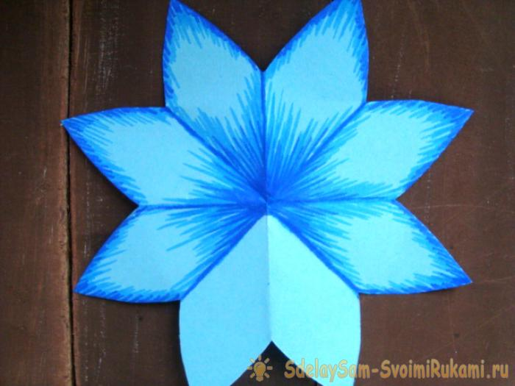

Шаг 7:
Так раскрашиваем все 7 цветков.
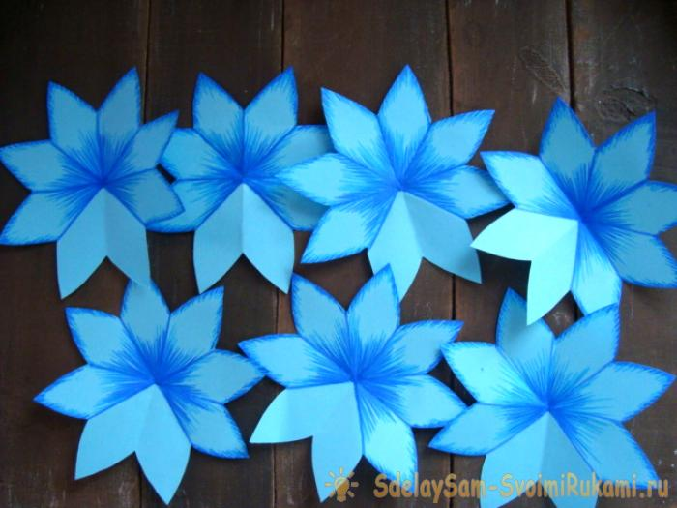

Шаг 8:
Один из нераскрашенных лепестков вырезаем. Так же поступаем с остальными цветами.
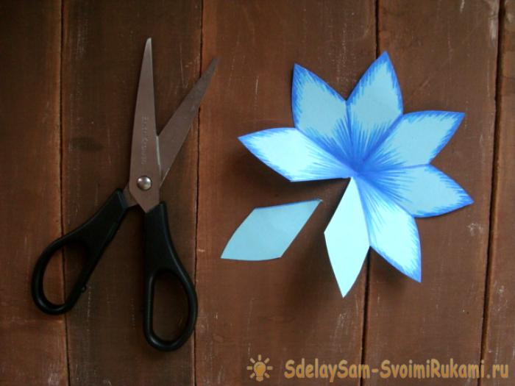

Шаг 9:
Оставшийся не закрашенный лепесток промазываем клеем и соединяем с соседним лепестком. Он должен получиться объемным. Все остальные цветы делаем так же.
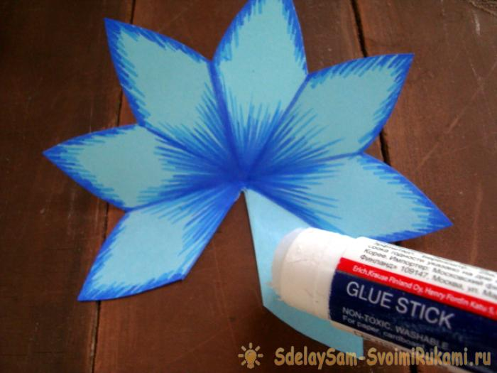

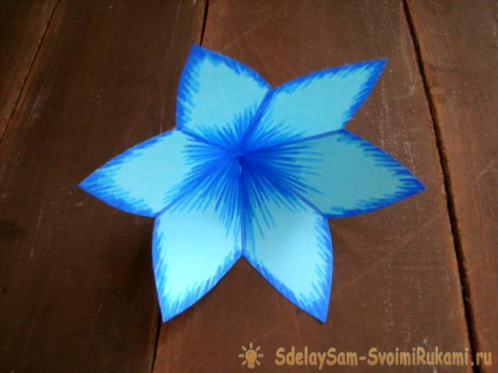

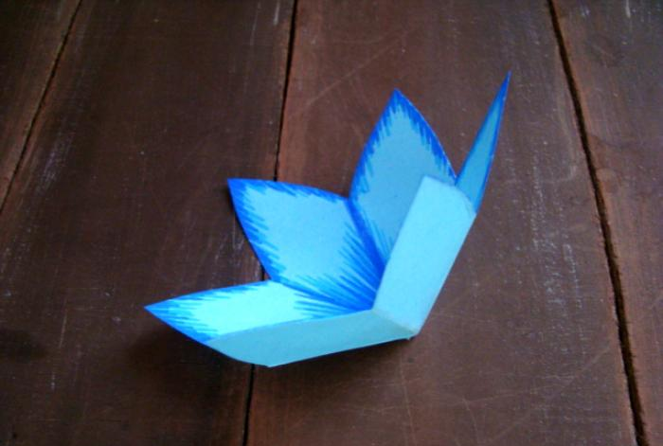

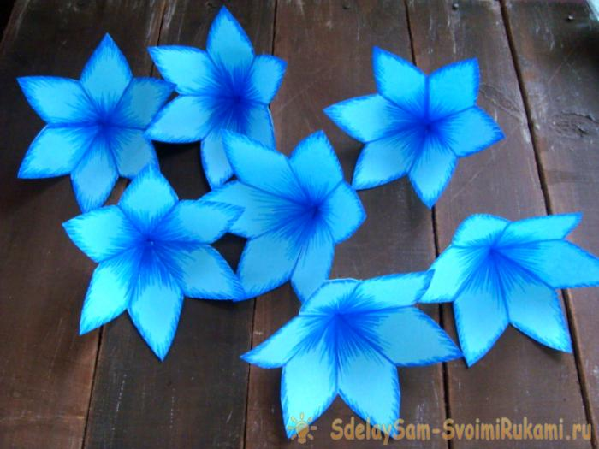

Шаг 10:
Берем три цветка. Каждый сгибаем пополам. На одном из цветков делаем отметки (х) простым карандашом. Те места, которые отмечены (х) промазываем клеем и приклеиваем на указанные места согнутые пополам другие 2 цветка.
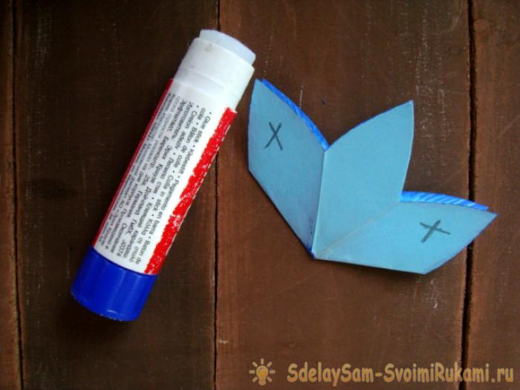

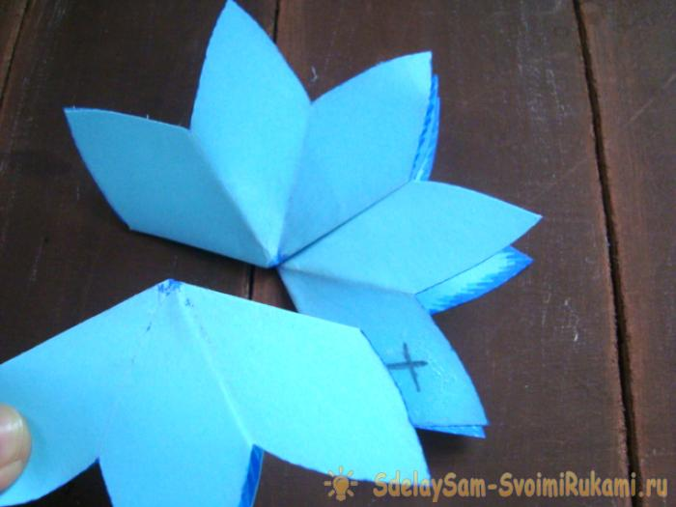

Шаг 11:
Вновь делаем отметки (х) карандашом, отмеченные места промазываем клеем и приклеиваем еще один согнутый пополам цветок.
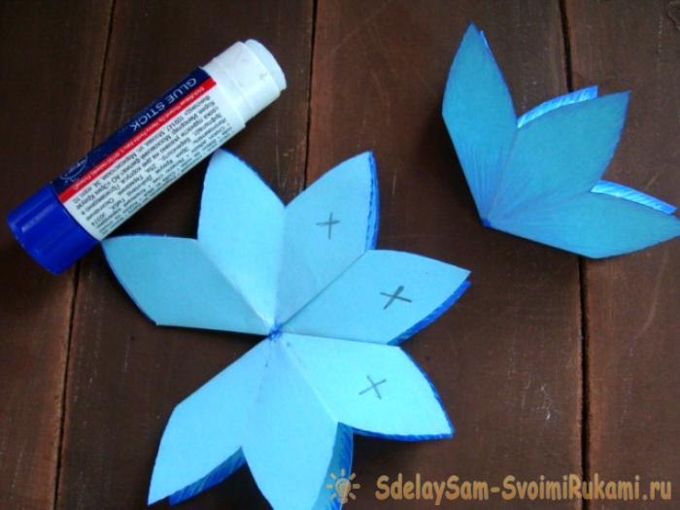

Шаг 12:
Снова ставим отметки (х), промазываем эти места клеем и приклеиваем еще 2 цветка, согнутые пополам.
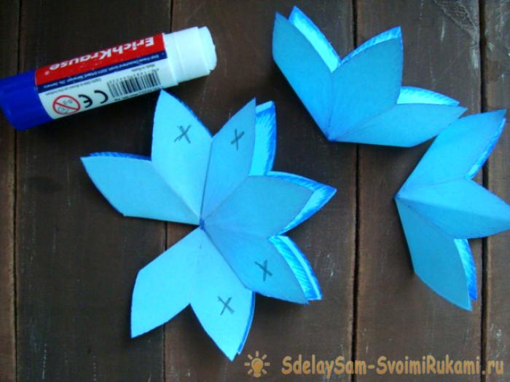

Шаг 13:
Опять делаем отметки (х), промазываем клеем и приклеиваем один цветок согнутый пополам.
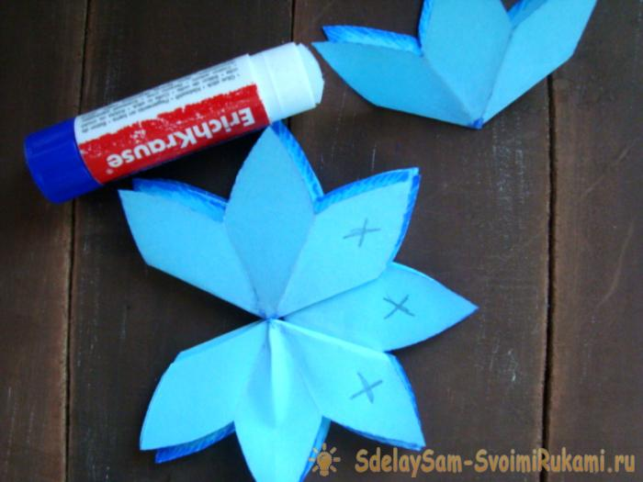

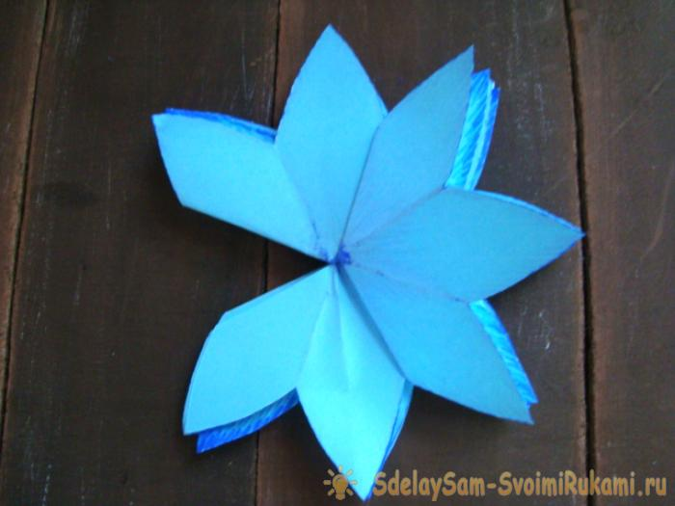

Шаг 14:
Ставим одну отметку (х), промазываем клеем.
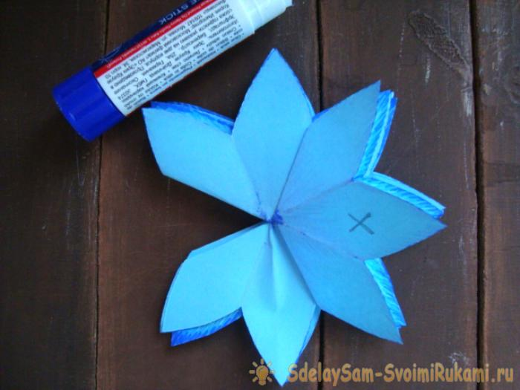

Шаг 15:
Приклеиваем к основе открытки.
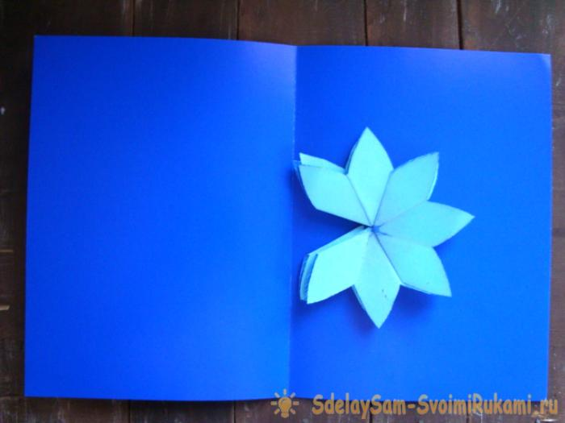

Шаг 16:
Ставим последнюю отметку (х), промазываем клеем. Закрываем открытку, что бы все приклеилось.
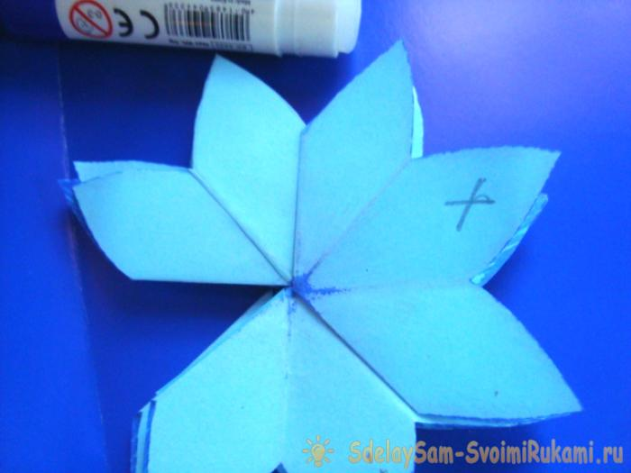

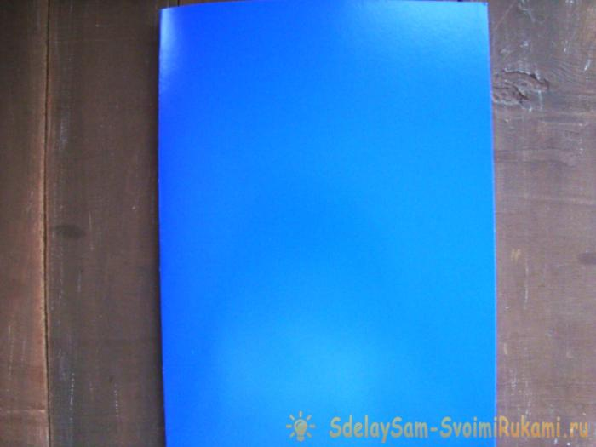

Шаг 17:
Открываем и наши цветы раскрываются, как настоящие.

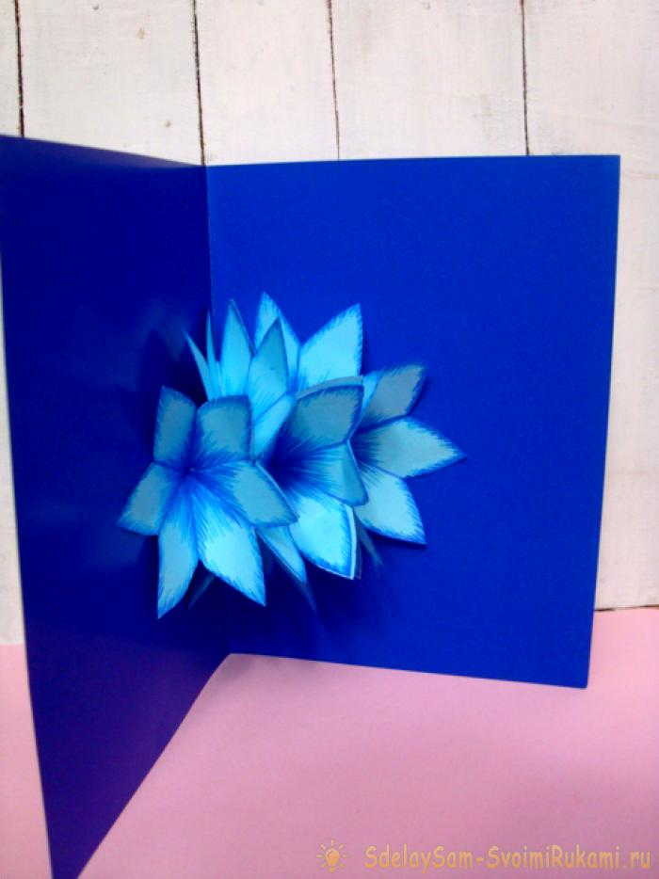
Желаю вам творческих успехов!

